"יבואו טהורים ויתעסקו בטהורים"

(מדרש)

חומש ויקרא

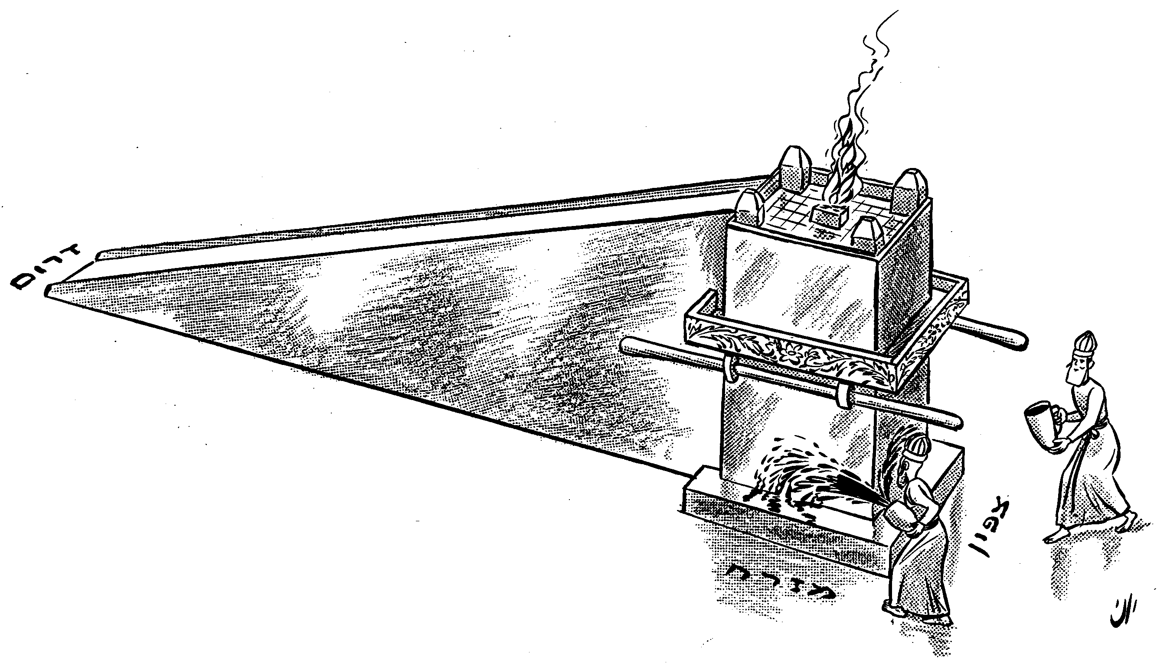
כיתה --
שם:

